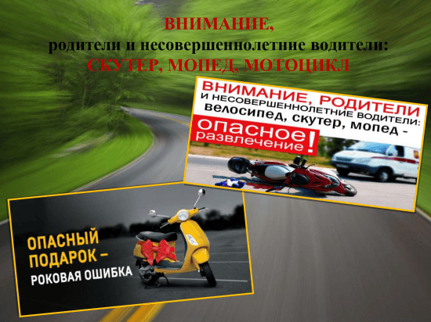

Памятка для родителей
Уважаемые родители!
С наступлением тёплого сезона Госавтоинспекция призывает родителей уделить повышенное внимание безопасности несовершеннолетних водителей велосипедов, мопедов, скутеров.

Госавтоинспекция напоминает, что в соответствии с Правилами дорожного движения мопедом разрешено управлять лицам, достигшим 16-летнего возраста, тем кто прошёл обучение в автошколе и получил в ГИБДД водительское удостоверение категории "М". Но, как показывает практика, взрослые нередко пренебрегают этими правилами и совершают необдуманные покупку для ребёнка, не осознавая, что последствия от такого подарка могут быть самыми печальными.
За управление мопедом, скутером, мотоциклом, автомобилем без соответствующего права несовершеннолетнему водителю по достижению им 16 лет грозит административная ответственность - штраф в размере от 5 до 15 тысяч рублей, при этом транспортное средство задерживается и помещается на специализированную стоянку.
Если же несовершеннолетний младше 16 лет, то за него отвечают его законные представители - родители и опекуны, которые могут быть привлечены к административной ответственности.
Водители велосипедов, в свою очередь, должны помнить, что согласно ПДД движение велосипедистов в возрасте старше 14 лет может осуществляться по правому краю проезжей части, обочине и тротуару. Детям в возрасте до 14 лет Правила дорожного движения выезд на дорогу запрещают. Им можно управлять велосипедом, двигаясь только по тротуару либо в пределах пешеходных зон. Пересекать дорогу по пешеходному переходу следует, спешившись с велосипеда. Если велосипедист движется по проезжей части, то он так же обязан соблюдать требования сигналов светофора и знаков приоритета.

О недопустимости управления транспортными средствами лицами, не достигшими 18-летнего возраста и не имеющими права на управление транспортными средствами
- О недопустимости управления транспортными средствами лицами, не достигшими 18-летнего возраста
- ПДД для велосипедистов
- Родители знают,дети соблюдают!

